La hidrósfera
La hidrósfera es la masa líquida de la Tierra. Reposa sobre las depresiones de la litosfera. Está formada por el agua de los océanos, mares, lagos y ríos. Representa el 71% de la superficie total de la Tierra. Los océanos son grandes masas de agua depositadas en las depresiones de la litosfera. Están situados entre dos o más continentes. Los continentes están concentrados en el hemisferio norte, es decir, al norte de la línea ecuatorial. Esta es la razón por la cual se le llama a ese sector hemisferio continental.

Los Océanos y los mares: Sus características
Los océanos son grandes masas de agua depositadas en las depresiones de la litosfera. Están situados entre dos o más continentes. Así por ejemplo, el océano Atlántico ocupa la gran depresión de la corteza terrestre existente entre América, Europa y África. El océano Pacífico, ocupa la gran depresión que hay entre América, Asia y Oceanía.
Los mares, en cambio, son porciones de los océanos que forman cuencas limitadas o, siendo abiertas, bañan las costas de los países. El mar Caribe es una porción del océano Atlántico que baña las costas de los países centroamericanos y Las Antillas.
Los continentes están concentrados en el hemisferio norte, es decir, al norte de la línea ecuatorial. Esta es la razón por la cual se le llama a ese sector hemisferio continental. Sólo la tercera parte de los continentes están localizados al sur del ecuador, es decir, en el hemisferio austral. Por esta razón, llamamos a este sector hemisferio marítimo.
Dicho de otro modo, en el hemisferio sur predominan los océanos y los mares, mientras en el hemisferio norte los continentes.
Las aguas oceánicas son diferentes a las aguas continentales o aguas de los ríos y lagos.
Las aguas oceánicas presentan las siguientes características:

Son saladas

Las aguas oceánicas son saladas, debido a que contienen en disolución sales minerales. Entre las sales predomina la sal común.
En un litro de agua de mar hay 35 gramos de sal, aproximadamente.
La salinidad disminuye en los mares templados y fríos, con abundantes ríos tributarios. En cambio, aumenta en los mares tropicales, de intensa evaporación y con escasos ríos.
Las aguas del mar Muerto son las más saladas del mundo, razón por la cual en este mar no hay seres vivientes. Las aguas del mar Rojo también tienen abundante salinidad.

Son más densas
Las aguas oceánicas son más densas que las aguas dulces. Su densidad es de 1 028. Esto quiere decir, que un litro de agua de mar pesa 28 gramos más que un litro de agua dulce o potable.

Tienen color azulado
El agua de los océanos, en pequeñas cantidades, es incolora. En grandes masas presenta un color azulado. En algunos casos tienen un color verdoso, debido a la presencia de microorganismos vegetales llamados fitoplancton.
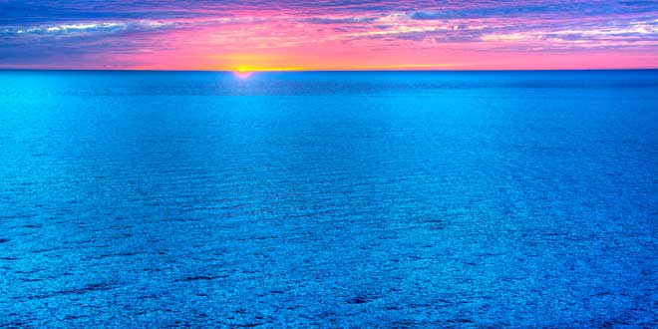
El mar

Su temperatura es variada
La temperatura de las aguas oceánicas varían con la latitud, la profundidad y la influencia de las corrientes marinas.
En los mares ecuatoriales las aguas son cálidas; en los mares de latitudes medias, templadas y en los mares circumpolares o de altas latitudes, frías.
En la superficie del mar la temperatura es mayor (20°C) y en las profundidades, menor. A 500 metros de profundidad la temperatura es de 8°C.
Las corrientes cálidas elevan la temperatura de las aguas del mar, mientras que las corrientes frías, bajan la temperatura.
La corriente del Golfo, por ejemplo, es cálida y eleva la temperatura en las costas occidentales de Reino Unido y Noruega, durante los meses de invierno.
Cuando la temperatura desciende a -2°C (bajo cero), las aguas del mar se congelan, formando capas de hielo de dos metros de espesor.
En los mares polares hay grandes masas de hielo, llamadas iceberg, que flotan exhibiendo sólo las A nueve décimas partes de su volumen.

